「國立臺南大學高等教育深耕計畫」
重要活動與特色文稿/成果報告
子計畫編號及名稱：F-1 產學共培 互利共創 填表日期： 113年 10月30日
重要活動及特色文稿/成果報告
活動名稱：使用AI強化人腦問題分析邏輯思考——落實AI策略轉型
活動時間：113年10月30日 |  | 活動地點：思源樓M217會議室
參與人數：教師：____人、學生：__1__人、行政人員：__1__人、校外：__22__人
培育能力 | 校核心能力：□道德力 □自學力 □創造力 □溝通力 □就業力  深耕幸褔力：□正向(P) □投入(E) □關係(R) □意義(M) □成就感(A)  深耕恆毅力：□綠色永續(Green life) □韌性組織(Resilience)  □全面共融(Inclusion) □團隊合作(Teamwork)  說明 :  - 自學力：藉由課程中創作的過程，獲取AI創作的新技能。  - 創造力：結合主題概念及AI工具創造新思維的設計。  - 溝通力：透過小組成員間的溝通，實際運用所學技能。
符應SDGs目標 | □SDG1消除貧窮  □SDG2消除飢餓  □SDG3良好健康和福祉  □SDG4 優質教育  □SDG5 性別平等  □SDG6 潔淨水與衛生  □SDG7 可負擔的潔淨能源  □SDG8 尊嚴就業與經濟發展  □SDG9 產業創新與基礎設施 |  |  | □SDG10減少不平等  □SDG11永續城市與社區  □SDG12負責任的消費與生產  □SDG13氣候行動  □SDG14水下生命  □SDG15陸域生命  □SDG16和平正義與有力的制度  □SDG17夥伴關係
活動概述 | - 活動目標：  幫助學員透過邏輯思考及創意概念設計。  提升學員將品牌構想具體化的能力，使其能夠以生動活潑、獨樹一格的方式呈現。  結合AI工具增強學員構想產品的獨特性。  - 流程規劃：  09:00~09:30簽到  09:30~12:30授課  三、活動準備：  1、活動相關聯絡  2、活動簽到表製作  3、社群平台發文招生
活動成果 | - 目標達成情形:  老師從理論到實作，為學員提供了全面的指導，學員們能夠透過小組討論，在課堂上進行創意設計的迸發。根據學員的回饋，課程不僅使他們接觸了AI工具的使用，理解創意的核心概念與設計要訣，還刺激了他們對於創新產品設計的想像力。  - 創新與特色之處:  講師藉由課堂講解AI設計思維的構想後，透過小組學員之間的創意發想，利用AI工具進行創意實踐，設計出意想不到的特色產品，也為工作坊添加了許多活潑有趣的轉型策略。  - 學生習得成效:  參與學員們表示，他們不僅學會透過邏輯思考來分析情境，並透過概念語句使AI工具運行產出執行策略，還懂得如何將自己的創意概念轉為具體的創意產品，也學會如何將自己所學應用在實際情境上。
活動檢討建議 | 這堂運用AI強化人腦的課程活動設計，適合對於AI工具有概念且熟悉的人員，若是無概念的初學者則較難入手，若能設計兩堂課做搭配，便能吸引更多的初學者參與。
相關照片與說明
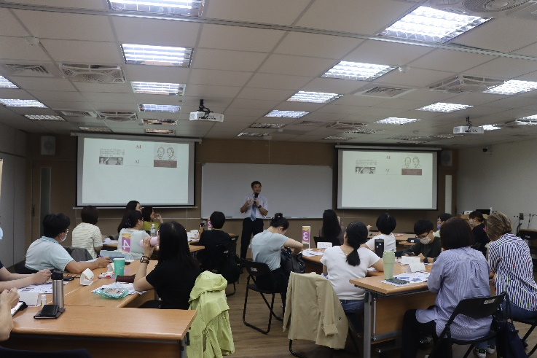 |  |  | 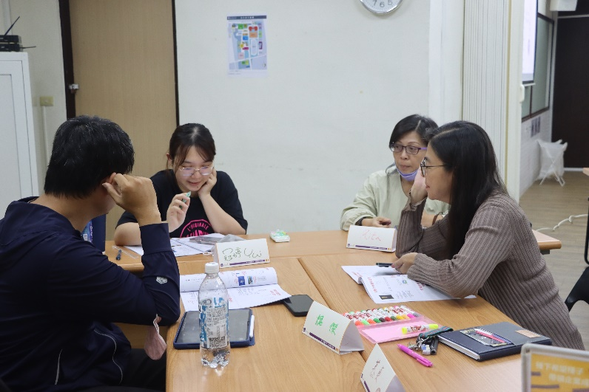
説明：講師進行開場課程說明 |  |  | 説明：學員進行小組思考
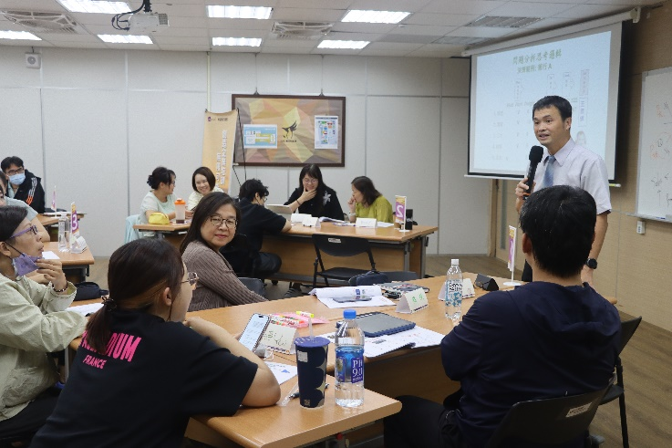 |  |  | 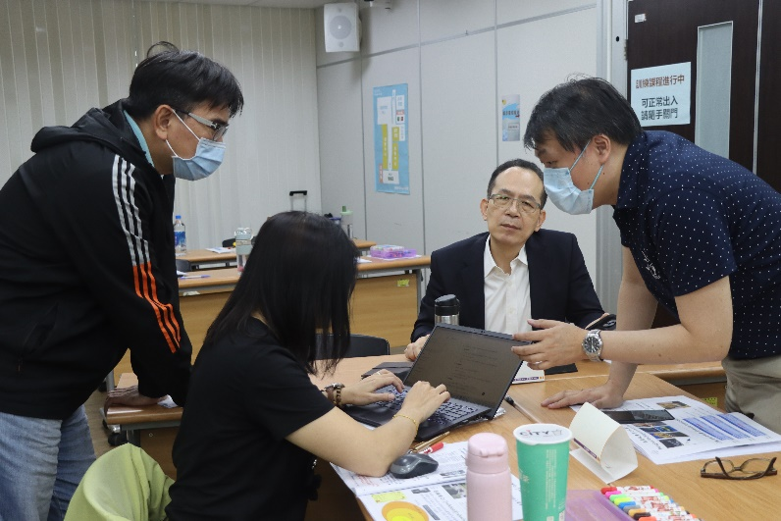
説明：講師與學員互動問答 |  |  | 説明：學員利用講師介紹的AI工具完成課堂作業
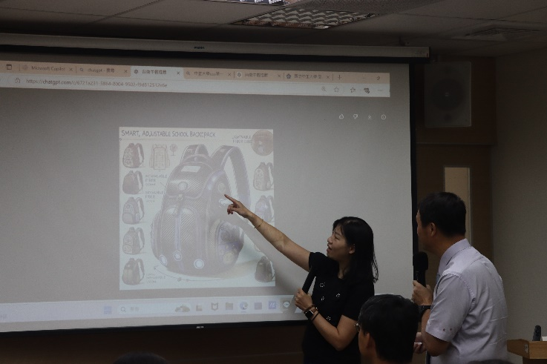 |  |  | 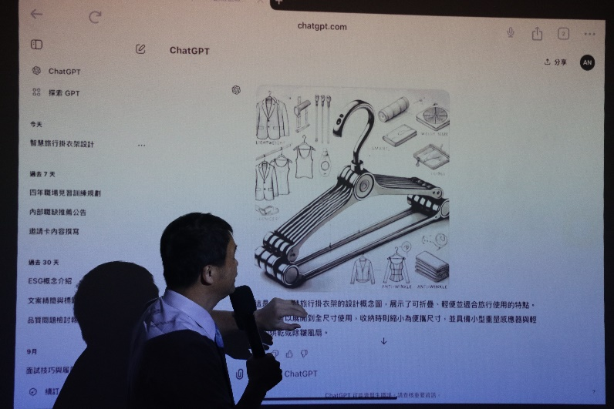
説明：學員講解成果作品概念 |  |  | 説明：講師給予作品回饋
執行成果相關附件
□活動議程 □活動海報 □活動簽到單 □活動問卷結果分析(必要)
□學生學習心得 □質性回饋建議 □其他____

